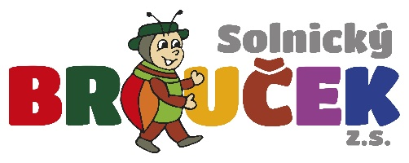

ŠITÍ v Broučku

V Broučku je k dispozici klasický šicí stroj a owerlock.

Službu poskytujeme v úterý až pátek od 9:00 – 11:30, středu od 15:00 – 17:00 hod.
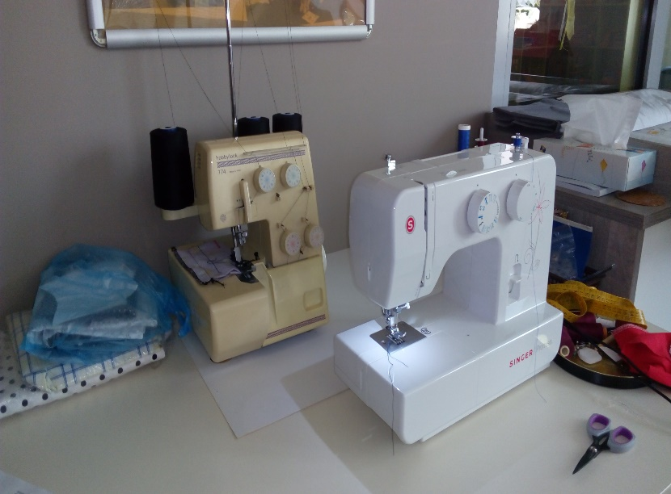

- možnost kurzu šití
- využití strojů k vlastním úpravám a opravám oděvů
- šití jednodušších kousků oděvů
- službu mohou využít nejen maminky na mateřské

Více informací na tel. 724 737 946

